拉萨中学高二年级（2016届）第六次月考文科政治试卷

命题： 审定：

（满分100分，考试时间60分钟，请将答案填写在答题卡上）

一、单项选择题（每小题2分，共50分）
1．在人类社会出现以前,自然界按照自然法则自发地调节、演化和发展。这一事实说明
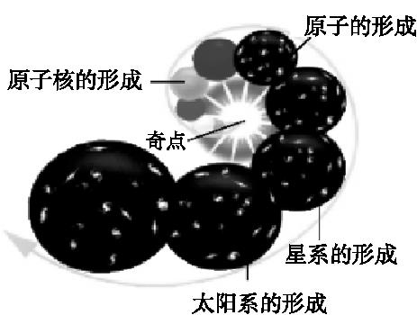
科学家推断,宇宙诞生于100亿年以前
- 自然界的存在与发展不受意识的影响 ②自然界的存在与发展是客观的
③自然界先于人和人的意识而存在 ④物质是世界的本质
A．②③④ B．①②③ C．①③④ D．①②④
2．人类不是从来就有的,而是由古猿发展而来的一种特殊生物种群。在从猿到人的演化过程中,劳动起了决定性的作用。这是因为
①劳动创造了人的生理结构,形成了手脚分工 ②劳动使猿脑变成了人脑,形成了语言和意识 ③劳动使人结成了社会联系,形成了社会关系 ④劳动创造了人和人类社会
A．① B．①② C．①②③ D．①②③④
3．列宁说:“物质是标志客观实在的哲学范畴,这种客观实在是人通过感觉感知的,它不依赖于我们的感觉而存在,为我们的感觉所复写、摄影、反映。”对此理解正确的是
①物质具有客观性 ②物质具有可知性 ③物质是客观物质形态的主观映象 ④物质概括了宇宙间客观存在着的一切事物和现象的共同本质
A．①② B．③④ C．①②④ D．①②③
4．英国哲学家毕尔生说：“万物都在运动，但只是在概念中运动。”我国唐代著名僧人慧能曰：“不是风动，不是幡动，仁者心动！”毕尔生和慧能的观点属于
A．离开物质谈运动的唯心主义观点 B．离开运动谈物质的形而上学观点
C．把物质和运动结合起来的观点 D．神创论观点
5．“树上结西瓜”这原是讽刺一些人不懂农业生产而异想天开的笑话，如今却在河北省新乐市的邯邰镇变成了事实。当地瓜农开始试验搭架，使西瓜吊在空中，由于上下四面透气，成熟期提前了5～8天，瓜形好，甜度也增加了不少。这表明
A．人们在自然面前是无能为力的
B．科学技术的发展是战胜自然规律的唯一因素
C．规律是客观的，人们可以创造和改变规律
D．人们可以认识和利用规律，造福人类
6．从意识的生理基础看,以下关于意识的说法正确的是
A．意识是自然界长期发展的产物 B．意识是社会的直接产物
C．意识是人脑的特有机能 D．意识是客观存在在人脑中的反映
7．到目前为止,人们已经知道有30多个婴儿是由各种兽类哺育成长的,其中狼孩最多。他们虽然为人所生,但是由于他们生活在动物群体中,长期脱离社会实践,不可能参加任何社会活动,虽然客观存在作用于他们的头脑,但并没有形成人的意识。这表明
A．人脑并非是产生意识的生理基础 B．意识并非是客观存在的反映
C．只有正常的大脑才能产生意识 D．意识是人类社会的产物
8．巴甫洛夫说:“无论鸟翼是多么完美,但如果不凭借空气,它是永远不会飞翔高空的。事实就是科学家的空气,你们如果不凭借事实,就永远也不能飞腾起来。”我们说意识依赖于物质,物质决定意识,这是因为
①意识是客观事物在人脑中的反映 ②意识是物质世界长期发展的产物
③有了人脑就能产生意识 ④物质依赖于人的意识
A．①② B．③④ C．①②③④ D．①②④
9.“神舟”九号飞船与“天宫”一号目标飞行器成功对接以后又在地面引导下成功分离,返回舱成功返回地面。为了这次对接任务,我国科学家做了长期、精心的准备,制定了周密的方案。这说明
①意识活动具有目的性 ②意识活动独立于物质之外 ③意识活动对改造客观世界具有促进作用 ④人们能够认识和利用客观规律
A．①② B．③④ C．②③ D．①④
10．中国国家主席习近平同志在参观《复兴之路》展览时强调“空谈误国,实干兴邦”。从哲学角度看,“空谈误国,实干兴邦”强调的是
①要把我们的国家建设好,把我们的民族发展好 ②要把高度的革命热情和严谨的科学态度结合起来 ③充分发挥主观能动性,求真务实 ④必须从马克思主义的理论出发
A．①③ B．②④ C．①④ D．②③
11．我国古代“相马”专家伯乐著有《相马经》,书中说“良马额部隆起,像一种蜘蛛的日角,四个蹄子犹如垒起的酒药饼”。有一天,他的儿子按照书上讲的这些特征去“相马”,结果,他双手捧着一只癞蛤蟆兴冲冲地回家向父亲报告:我也“相”了一匹马。“按图索骥”这一成语给我们的哲学启示是
A．要继承前人经验,不能割断历史 B．要从实际出发,不能迷信书本
C．要发挥主观能动性,不能消极等待 D．要重视实践,不能思想僵化
12．漫画《宝宝快跳》中父母的做法
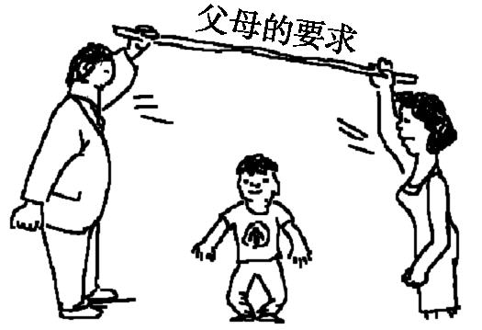
宝宝快跳
①急于求成,忽视了客观条件 ②是夸大意识能动作用的唯意志主义,没有从实际出发 ③看到了创新需要解放思想 ④未按客观规律办事 ⑤说明了意识有正确的指导作用
A．①②③ B．①②④ C．②③⑤ D．③④⑤
13．人们通过实践活动,能动地改造客观世界,不断创造出新的东西。这主要体现了实践的基本特征是
A．实践是客观物质的活动 B．实践是自觉能动的活动
C．实践是社会历史的活动 D．生产实践是人类最基本的实践活动
14．中国30多年经济社会快速发展的成功实践充分证明,改革开放的决策是正确的,既符合民心,又顺应时代潮流。这说明
A．实践是认识的来源 B．实践是认识发展的根本动力
C．实践是认识的目的和归宿 D．实践是检验认识的真理性的唯一标准
15．下列对于认识与真理的说法,正确的是
①真理的内容是客观的,而认识的内容是主观的 ②两者都是人脑对客观事物的反映 ③认识是对现象的反映,真理是对本质和规律的反映 ④真理是认识,认识不一定是真理
A．①② B．②③ C．②④ D．①④
16．面对旱灾,有人打井找水,有人人工降雨,但有人却求神灵保佑,还有人听天由命。这说明
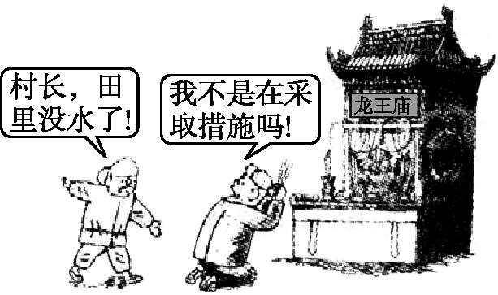
A．人们各自信仰的神灵不同 B．人们在灾难面前无能为力
C．每个人都有各自不同的世界观 D．世界观不同,人们处理问题的方法也不同
17．2013年4月24日是哈勃太空望远镜升空23周年的日子。23年来,哈勃太空望远镜观测了3万多个天体,拍下了50多万张照片,为唯物主义的世界物质性原理提供了强有力的证据。这一事实说明
A．哲学与具体科学互为基础 B．具体科学的进步推动着哲学的发展
C．物质世界的构成是多层次的 D．具体科学的研究需要哲学的指导
18．专家认为,虽然目前由于人们的认识水平和科技水平有限,对地震的准确预测难以实现,但是我们可以通过观察地震的一些前兆,及时地采取预防措施。这说明①思维和存在具有同一性 ②人们能够能动地认识世界
③世界上只有尚未认识之物,而没有不可认识之物 ④人们能够能动地改造世界
A．①②③ B．①③④ C．①②④ D．②③④
19．一艘轮船在航行中遇到了风暴,逐渐下沉。船长大声问道:“谁会祈祷?”船上的一名神父自告奋勇地回答:“我会!”船长说:“那好,你就开始祈祷吧!其他的人都套好救生圈等待。因为船上正巧差一个救生圈!”从哲学角度看,船长的做法
A．是唯心主义世界观的表现 B．是辩证唯物主义的表现
C．是对唯心主义世界观的肯定 D．是对唯心主义世界观的讽刺
20．从下图漫画可以看出
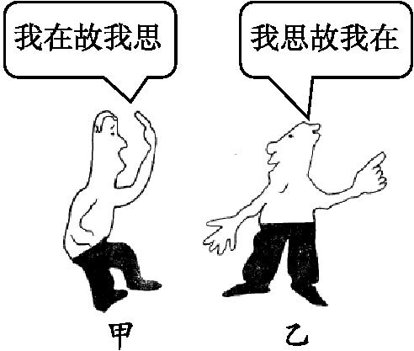
①两者的观点反映了唯物主义与唯心主义的对立 ②甲的观点是唯物辩证法的,乙的观点是形而上学的 ③甲的观点是唯物主义的,乙的观点是唯心主义的 ④两者的根本分歧在于物质与意识谁决定谁的问题
A．①②③ B．②③④ C．①③④ D．①②④
21．据统计,本科招生第一志愿报哲学系的学生极少,很多学生是被“调剂”到哲学系的。不少人感到困惑:在市场经济蓬勃发展的今天,学哲学有什么用呢?上述困惑的存在,说明人们没有认识到
①哲学是人们改造自然和社会的物质手段 ②哲学是人们认识世界和改造世界的重要工具 ③哲学是社会存在和发展的基础 ④哲学是社会变革的先导,对时代具有巨大的作用
A．①② B．②③ C．③④ D．②④
22．真正的哲学正确地反映了时代的任务和要求,牢牢地把握住了时代的脉搏,正确地总结和概括了时代的实践经验和认识成果,因而,哲学家都是真理的发现者。这一观点
A．正确地反映了哲学和哲学家在社会发展中的作用
B．错误地认为哲学会随着时代的变化而变化
C．对哲学的认识是正确的,对哲学家的认识具有片面性
D．肯定了哲学对人们认识世界的作用,否认了哲学在改造世界中的作用
23．马克思主义哲学之所以是科学的,是因为
①它正确反映了物质世界的本质和规律 ②它的全部理论都来自实践,又经过实践的反复检验 ③它是指导人们正确地“改变世界”的科学、指导人类解放的科学 ④它是无产阶级的科学的世界观和方法论
A．①② B．③④ C．①③ D．②④
24．在现实生活中，鸡生蛋，蛋生鸡。但若是要追问究竟是先有蛋还是先有鸡这一问题时，有人认为先有鸡，有人认为先有蛋，还有人认为鸡和蛋具有同样的遗传物质基础，二者在地球上的出现无所谓先后。当人们对世界“问到底”时，就会形成他对世界一定的总的看法和观点，这种看法和观点
①源于人们对实践的追问和对世界的思考 ②属于世界观范畴
③可以指导人们正确的认识和改造世界 ④是关于世界观的学说
A．①② B．②③ C．①④ D．③④
25．伟大的无产阶级革命家陈云说：“学好哲学，终身受益”。这说明
①哲学是指导人们生活得更好的艺术 ②哲学的智慧产生于人类的实践
③哲学就在我们身边，就在我们生活之中 ④哲学能够指导人们正确地认识和改造世界
A．①② B．①④ C．②③ D．③④

拉萨中学高二年级（2016届）第六次月考文科政治试卷答题卡

一、单项选择题（每小题2分，共50分）
题号 | 1 | 2 | 3 | 4 | 5 | 6 | 7 | 8 | 9 | 10
答案
题号 | 11 | 12 | 13 | 14 | 15 | 16 | 17 | 18 | 19 | 20
答案
题号 | 21 | 22 | 23 | 24 | 25
答案
二、非选择题（共50分）
26．材料一 由于连年超载放牧，我国草原草本植物由上世纪80年代前的130多种减少到30种；草场植被覆盖率30年间降低了50%～80%；每亩平均生物量不足20公斤，草场载畜量下降了46%。
材料二 面对生态环境的日益恶化，我国实施退牧还草工程，现面积已达2.55亿亩。退牧还草工程实施以来，天然草原得到了休养生息的机会，工程区植被状况明显好于非工程区，进一步证实退牧还草工程是恢复草原生态功能、提高草原生产力的有效途径。
运用所学生活与哲学的知识回答：
（1）上述两则材料分别反映了什么现象？（6分）
（2）材料一与材料二有何联系？（9分）

27．马克思主义哲学认为，物质与运动的关系是怎样的？（10分）

28．运用所学的哲学知识说明：从认识论的角度看，图中漫画反映了一个什么重要观点，并写出该观点的具体内容。（10分）

29．2012年8月，台风“达维”等给人们的生命财产安全造成重大危害。面对台风，人们曾试图削弱、消灭它，但最终都不得不放弃。开始总结经验实施抗台防灾，逐步转变抗台防灾的观念，越来越重视以人为本、科学防御的抗台防灾工作思路。一方面，利用气象卫星，使用先进的卫星遥感技术观测和预报台风，运用动力学方法和统计学方法预测、预报台风的路径和强度，及时掌握和分析灾害的实时信息，做到预报准确，决策科学。另一方面，高度重视防汛水利工作，投入大量财力、物力，夯实水利防灾减灾基础，提高了抗御台风灾害的能力；建立一整套诸如人员避险转移等内容的预案和处置制度。
请说明人们在防台抗台中是如何做到一切从实际出发，实事求是的。（15分）

政治答案
1．Ａ2．Ｄ3．Ｃ 4．Ａ5．Ｄ6．Ｃ 7．Ｄ8．Ａ9．Ｄ10．Ｄ１１．Ｂ１２．Ｂ１３．Ｂ１４．Ｄ１５．Ｃ１６．Ｄ１７．Ｂ１８．Ａ１９．Ｄ２０．Ｃ２１．Ｄ２２．Ｃ２３．Ａ２４．Ａ２５．Ｂ
26．
(1)材料一反映了过去一定时期我国牧区存在着无视自然界的客观物质性的现象。（３分）
材料二反映了我国尊重自然界的客观物质性，按客观规律办事，取得了巨大成效。（３分）
(2)材料一是材料二的原因。正是由于材料一中人们无视自然界客观物质性才给自己带来了严重的危害，才有材料二中人们尊重自然，按自然规律办事的做法。材料二中人们的正确做法有助于改变材料一中的现象，使人们免受其害（９分）．
- 物质和运动的关系：
①.运动是物质的固有属性和存在方式。世界上不存在脱离运动的物质。（５分）
②.运动是物质的运动，物质是运动的承担者。脱离物质的运动是根本不存在的。（５分

28．图中漫画反映的重要观点是实践是认识的基础。（２分）这一观点的具体内容有：实践是认识的来源（２分）；实践是认识发展的动力（２分）；实践是检验认识的真理性的唯一标准（２分）；实践是认识的目的和归宿（２分）。

- 答案：(1)一切从实际出发，实事求是就要尊重物质运动的客观规律。
材料中面对台风，人们曾试图削弱、消灭它，但最终都不得不放弃。这说明防台抗台要以台风运动的规律为依据，而不能人为割裂事物本身固有的联系。（5分）
(２)一切从实际出发，实事求是要求我们充分发挥主观能动性。
材料中人们开始总结经验实施抗台防灾，逐步转变抗台防灾的观念，越来越重视以人为本、科学防御的抗台防灾工作思路。在防台抗台中，用科学的理论武装头脑，指导实践，确保人民群众的生命财产安全。（5分）
- 一切从实际出发，实事求是要求我们把发挥主观能动性和尊重客观规律相结合。
在防台抗台中要反对那种试图消灭台风等夸大意识能动作用的错误观点，既要以台风运动的规律为依据，又要逐步转变抗台防灾的观念，越来越重视以人为本、科学防御的抗台防灾工作思路，把发挥主观能动性和尊重客观规律有机结合起来。（5分）

